Животные, занесенные в Красную книгу Кубани.
Кавказский лесной кот, самый крупный представитель семейства кошачьих. Проживает в лиственных массивах, горной местности.
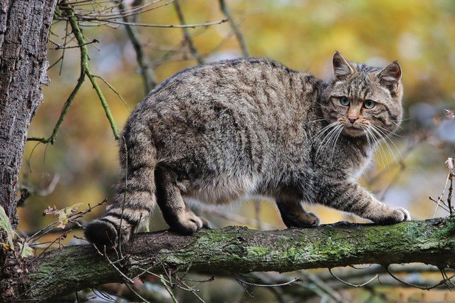

Ласка
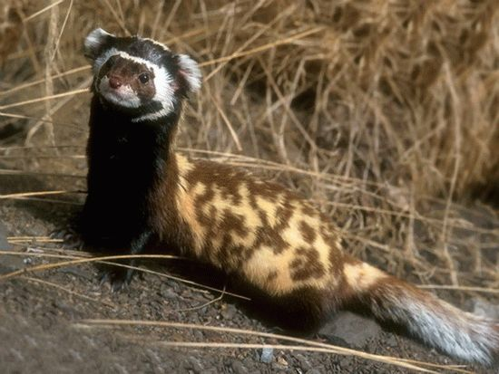 Горная серна

Рысь кавказская
